آلوآجب آلأول
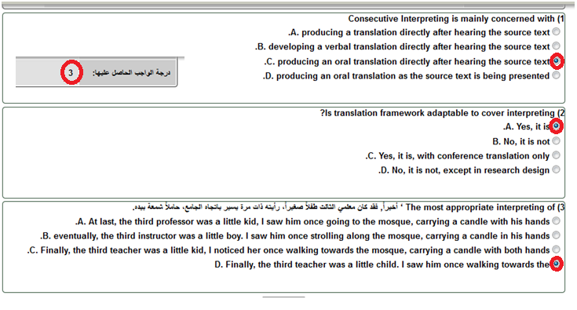
آلوآجب آلثآني
1
Multilateral communication interpreting is
A. mainly called ‘liaison interpreting’.
B. mainly called ‘community interpreting’.
C. mainly called ‘group interpreting’.
D. mainly called ‘conference interpreting’.
2
The most visible manifestation of the ‘technologizing of interpreting’ is to
A. community interpreting in impromptu speech production.
B. remote interpreting in international conference settings.
C. business interpreting in oral summary rendition in another language.
D. diplomatic interpreting and military interpreting.
3
The most appropriate interpreting of “An Irish nanny living illegally in the US is facing the prospect of a murder charge after a baby was allegedly fatally injured while in her care.”
A. إن مربية الأيرلندية الذين يعيشون بصورة غير قانونية في الولايات المتحدة تواجه احتمال تهمة القتل بعد إصابة قاتلة يزعم طفل أثناء وجوده في رعايتها".
B. إن مربية الأيرلندية تعيش بصورة غير قانونية في الولايات المتحدة تواجه احتمال تهمة القتل بعد إصابة قاتلة يزعم طفل أثناء وجوده في رعايتها".
C. تواجه مربية ايرلندية تعيش بشكل غير قانوني في الولايات المتحدة احتمال تهمة القتل بعد إصابة قاتلة لطفل أثناء وجوده في رعايتها"
D. إن مربية الأيرلندية الذين يعيشون غير قانونين في الولايات المتحدة يواجهون احتمال تهمة القتل بعد إصابة قاتلة لطفل أثناء وجوده في رعايتها".

آلوآجب آلثآلث
1) We can get feedback on student performance in interpreting by
A. use of telephone calls.
B. use of ‘community interpreting’.
C. use of videotapes.
D. use of technical translation.
2) Short consecutive interpreting as used in
A. conference interpreting.
B. dialogue interpreting.
C. business interpreting.
D. diplomatic interpreting.
3) The most appropriate interpreting of ‘The vast majority of households anticipate that their financial wellbeing will either worsen or stagnate next year.
A. الغالبية العظمى من الأسر نتوقع أن رفاهيتهم المالية سوف تتفاقم أو الركود العام المقبل
B. من المتوقع أن تسئ الأمور المالية للغالبية العظمى من الأسر أو يصيبها الركود في السنة المقبل
C. الغالبية العظمى من أصحاب العقارات توقع أن رفاهيتهم المالية سوف تتفاقم أو تركد في العام المقبل
D. تتوقع الغالبية العظمى من الأسر أن تسئ أحوالهم المالية أو يصبها ركود في العام المقبل
4) Translation notions like transfer, ideas, sameness, intention or culture are
A. adaptable to the definition of interpreting.
B. adoptable to the definition of interpreting
C. portable to the definition of interpreting.
D. compatible with the definition of interpreting

